机器化学家机械臂控制软件介绍

1 软件定义
本项目定义为一个可接受外部指令的机械臂动作控制软件。它将上层调度系统的业务指令解析为机械臂对应的连续动作序列，实现上层业务系统对底层硬件的控制，并能实现上下层间的解耦。

2需求概述
1.实现机械臂状态实时监控；
2.实现机械臂路径规划和路径跟踪；
3.实现机械臂移动、末端执行器动作的脚本级封装；
4.实现机械臂解析外部通信指令，调用对应动作脚本、返回脚本指令执行结果；
5.实现机械臂上报自身状态接口；
6.实现机械臂异常弹窗报警，引导人工处理异常；
7.实现机械臂二维码视觉定位。

3软件框架

3.1环境依赖
开发系统Ubuntu20.04，软件依赖环境：ROS-noetic、Qt 5.12、OpenCV 4.2、moveit。

3.2 总体结构和模块接口设计
系统分为逻辑层和驱动层，逻辑层负责接受外部指令并调用驱动层API完成动作，最后向外部控制返回结果，详细流程如下图。
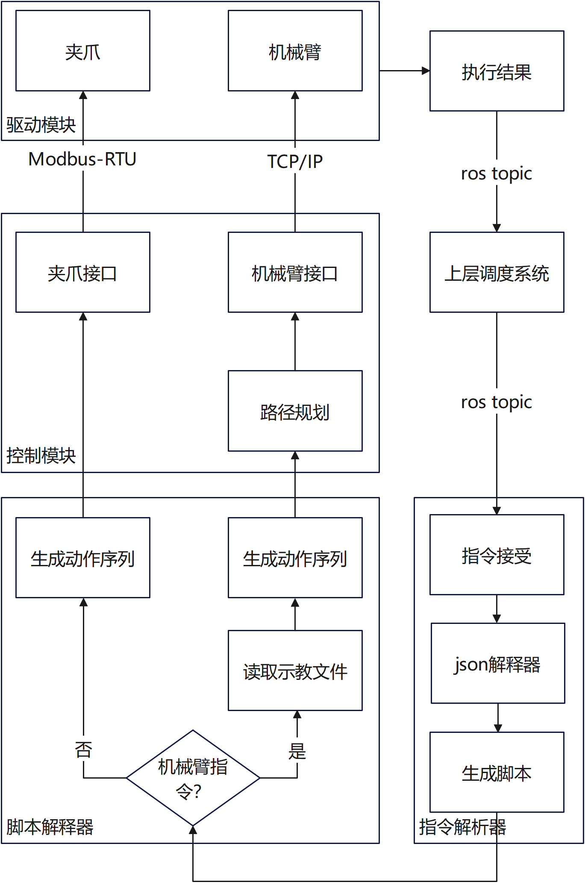
图1 系统整体结构框架图

系统详细的模块信息如下表所示：
逻辑层
模块名称 | 功能简述
指令解析器 | 1 发布Ros topic：”obsOperation_in”，用于接受外部指令，举例：  {  "id": 1747565172945461248, //指令id  "stamp": 1705486980086, //时间戳  "destination": "photocatalysis_workstation", //目标站点名  "operations": [ //dms操作队列  {  "rack_robot_id": 1747562075149967360,  "slot_robot": "2", //机械臂槽位  "rack_station_id": 1747562075149967386,  "slot_station_id": 1747562075053498469,  "rack_robot": "0", //机械臂架位  "slot_robot_id": 1747562075149967363,  "rack_station": "0", //工作站架位  "operation": "put", //工作站指令名  "slot_station": "1" //工作站槽位  }  ]  }  2 解析指令，获取指令类别、指令参数等，上述指令为例：  · 指令类型：put  · 目标工作站：photocatalysis_workstation  · 目标架号：0  · 目标槽号：1  · 机械臂架号：0  · 机械臂槽号：2  3 通过中英文站点名映射关系，加载对应的配置文件“光催化工作站.json”，查询”put”指令对应的脚本代码序列：  {  "name": "put",  "scripts": [  "G 0 false true 20 50",  "J 光催化工作站 0.2 0.15 0.1 PTP",  "J robot_operation_i_0 0.2 0.15 0.1 PTP",  "J robot_operation_i_1 0.0 0.15 0.1 LIN",  "G 950 false true 20 50",  "J robot_operation_i_0 0.2 0.15 0.1 LIN",  "J 光催化工作站 0.2 0.15 0.1 PTP",  "P station_operation_i_0 0.2 0.15 0.1 PTP",  "P station_operation_i_1 0.0 0.15 0.1 LIN",  "G 0 false true 20 50",  "P station_operation_i_0 0.2 0.15 0.1 LIN",  "J 光催化工作站 0.0 0.15 0.1 PTP"  ]  }
脚本解析器 | 1根据指令类别、指令参数，生成对应的动作脚本，以上述指令为例：  ·上述脚本中存在关键字：robot_operation_i_x和station_operation_i_x  · robot表示机械臂坐标点，station表示工作站坐标点，前者与二维码无关，后者分两种情况：关节值与二维码无关，姿态值与二维码有关  · operation：用于查找示教点，对应关系在字段中"cmd_to_pointname"中：  "cmd_to_pointname": [  {  "cmd": "put",  "robot_pointname": "hole",  "station_pointname": "hole"  },  ]  可见，put指令对应的机械臂operation = "hole"，station的operation = "hole"  · i：表示 机械臂/工作站 的 架号/槽号  ·机械臂  ·operation = "hole"则 i = rack_robot * 10 + slot_robot  ·operation = "rack"则 i = rack_robot  ·工作站  ·operation = "hole"则i = rack_station * 10 + slot_station  ·operation = "rack"则i = rack_station  · x：表示当前架号/槽号对应的不同位置的点，例如0表示过渡点，1表示放置点，2表示退出点（可自行添加）  ·通过上述数据，可定位点如下：  robot_operation_i_0 解析后 ：robot_hole_2_0  station_operation_i_0 解析后 ：光催化工作站_hole_0_0  2 发送脚本到脚本执行模块  调用接口函数即可：  ChemicalPlatform::execute_scripts(StringList scripts)
控制模块 | 1 解析脚本执行对象、动作类型及其附属参数，举例：  指令："J 磁力搅拌站 0.2 0.15 0.1 PTP"  J: 关节运动  磁力搅拌站： 示教点名称  0.2: 圆弧过渡值（0-1）  0.15: 速度（0-1）  0.1: 加速度（0-1）  PTP: 点到点运动  2 调用对象的底层驱动接口，执行实际动作  3 返回执行结果
驱动层
模块名称 | 功能简述
机械臂驱动 | 1 示教点读取  启动时加载示教配置文件，转化为结构体robot_record_data。  2示教器操作  通过UR-ros驱动提供的ROS topic（ur_hardware_interface）与机械臂通信，完成机械臂的上电、释放刹车、加载程序、运行、暂停、停止、清除弹窗、解除保护性停止、IO读写等功能。  3 机械臂路径规划  通过moveit提供的movegroup实例完成机械臂单点路径规划；  通过moveit提供的pilz_industrial服务完成机械臂连续路径规划。  4 机械臂移动  通过moveit提供的movegroup实例，异步执行路径。  5 机械臂异常处理  订阅ur_hardware_interface提供的ros topic，可在机械臂异步移动过程中，判断机械臂是否异常  检测到异常后，弹出提示窗口，示意用户是否进入示教模式，快速排除机械臂异常，退出示教模式后，选择是否上报错误。
夹爪驱动 | 夹爪初始化、设置速度、加速度、夹持判断等  1 设备初始化  2 设备连接  3 执行脚本  4心跳检测  5 断线重连
表1系统详细的模块信息表

这里说明一下的是，Ros topic指令传来的是用户自定义的逻辑操作信息，由上层调度系统和逻辑层事先确定好。

4设备抽象

1抽象的意义
通过纯虚函数Device规定所有设备的统一接口：
void* getAttribute(std::string key);
void setAttribute(std::string key, void* value)
virtual DeviceErrorCode init(void*) = 0;
virtual DeviceErrorCode connect() = 0;
virtual DeviceErrorCode execute_script(std::string) = 0;
virtual DeviceErrorCode execute_scripts(std::vector<std::string>) = 0;
virtual DeviceErrorCode back_to_checkpoint() = 0;
virtual DeviceErrorCode getdata(std::string,std::string&) = 0;
virtual DeviceErrorCode doheatbeat() = 0;

意义：
- 不同设备的底层驱动代码各不相同，设备抽象为这些底层代码封装了统一的接口，供上层逻辑层调用，逻辑层无需改动代码或少量改动代码，即可接入新设备；
if (need_pgi) {
ROS_INFO_STREAM("PGI init...");
_pgiptr = std::make_shared<pgi>(nh);
_pgiptr->setAttribute("device_name", (void *)&gripper);
_pgiptr->setAttribute("baudrate", (void *)&gripper_baudrate);
_pgiptr->setAttribute("id",(void*)&gripper_id);
res = _pgiptr->init(&rtu_prt);
}

- 某些设备会共享系统资源（如机械臂换手功能中，两个设备使用同一个串口），此时可通过管理者对象对设备进行统一管理，管理者可实现设备注册、心跳检测、断线重连等操作，需要设备具有统一的API接口，方便管理者复用。
serial_manager->registerDevice(_pgiptr,"gripper");
serial_manager->registerDevice(_dripper_ptr,"dripper");
serial_manager->startloop();

2 抽象框架
本软件已继承四种设备对象，分别为夹爪、滴液枪、直线模组、机器人。
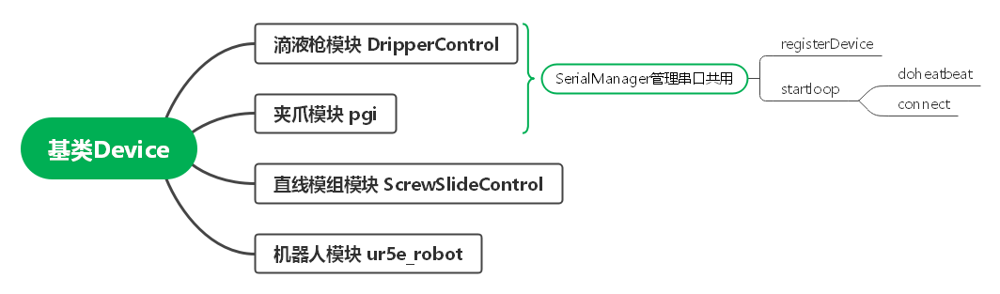
图2 设备抽象关系
所有子类均可通过基类方法：
void* getAttribute(std::string key)
void setAttribute(std::string key, void* value)
访问基类中的成员变量：std::map<std::string, void*> _attribute，该变量可以很方便地储存任何数据类型，但在使用时需要做强制转换。

5使用流程

采用chemicalrobot_arm_new.launch脚本启动，脚本中可自行修改如下参数：
<arg name="record_data_path" default="$(find chemicalrobot_arm_new)/Data" />
<arg name="gripper" default="/dev/PGI"/>
<arg name="gripper_baudrate" default="115200"/>
<arg name="screwslider" default="/dev/track"/>
<arg name="screwslider_baudrate" default="115200"/>
<arg name="have_ft_sensor" default="false" />
<arg name="end_link" default="tool0" />
<arg name="have_pgi" default="false"/>
<arg name="have_dripper" default="false"/>
<arg name="have_screwslide" default="false"/>
<arg name="relocation_tolerance" default="0.15"/>

6 log系统
使用Ros自带的log模块，INFO、WARN、ERROR三种等级，日志保存位置可在config/rosconsole.config中修改。

